Si circula con un motovehículo en una calzada en estas condiciones, ¿qué técnica de conducción debe emplear?
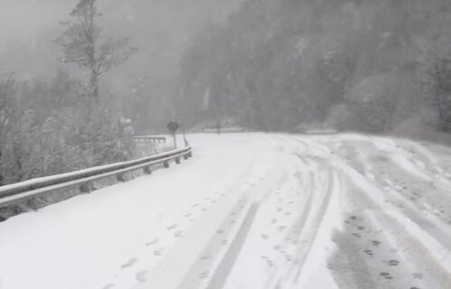
A. Utilizar una velocidad reducida, evitando aceleraciones y frenadas bruscas.
B. Dar aceleraciones y frenadas frecuentes para evitar quedar atascado.
C. Circular a medio embrague, manteniendo permanentemente frenada la rueda delantera.

En esta pendiente estrecha, ¿cuál de los dos vehículos tiene prioridad de paso?
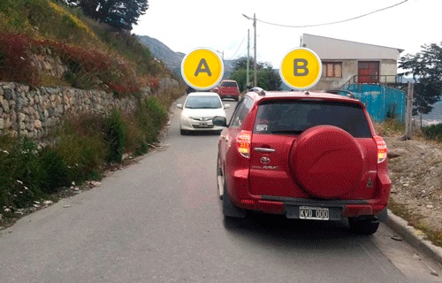
A. El vehículo A.
B. El vehículo B.

Si ud. circula por la ruta y observa esta situación, debe…
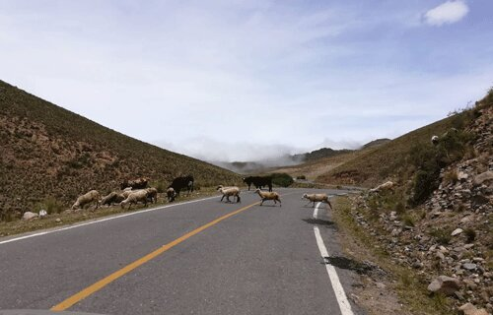
A. Aumentar la velocidad para sobrepasar al animal rápidamente.
B. Usar la bocina para ahuyentar al animal y mantener su velocidad.
C. Reducir la velocidad y si es necesario detenerse.

Bajo estas condiciones climáticas ¿qué debe hacer para circular con seguridad con un motovehículo?
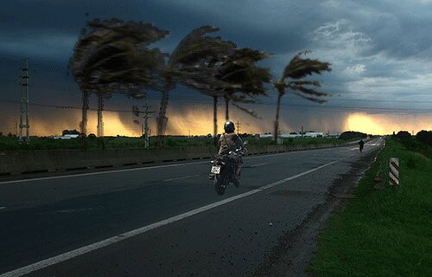
A. Circular más cerca de los vehículos que van delante, para reducir la resistencia del viento.
B. Zigzaguear con el motovehículo para corregir las desviaciones.
C. Sujetar firmemente el manubrio del motovehículo y reducir la velocidad.

Con estas condiciones climáticas, ¿qué luces debe utilizar para poder circular en esta ruta?
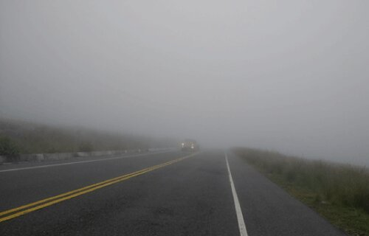
A. Las luces altas, durante todo el recorrido mientras continúe la niebla.
B. Las luces bajas y las rompeniebla (en el caso de tenerlas).
C. Las luces bajas, las rompenieblas (en caso de tenerlas) y las balizas.

¿Cuál es el límite de velocidad máxima en esta situación?
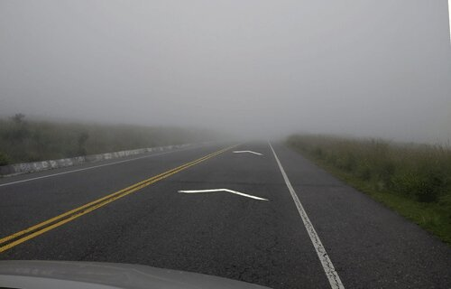
A. 60 km/h.
B. 80 km/h.
C. 40 km/h.

Ante la siguiente situación, ¿qué es lo que se recomienda hacer?
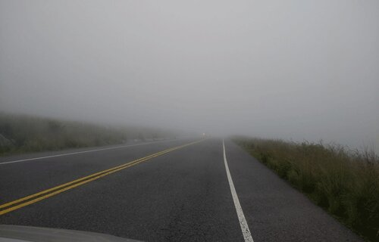
A. Utilizar las luces rompeniebla, lo cual es suficiente porque permite ampliar la
visibilidad del conductor.
B. Conducir con ambas manos en el volante, reducir la velocidad, aumentar la distancia entre vehículos y utilizar las luces correspondientes del vehículo.
C. Detenerse en la banquina hasta que levante el banco de niebla.

¿Qué indica esta señal preventiva?
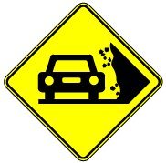
A. Indica que de la elevación próxima a la ruta, pueden desprenderse rocas o partes que ruedan sobre la calzada.
B. Indica que circulamos por una zona selvática.
C. Indica que por la vía en la que se circula, la calzada presenta irregularidades.

Si ve esta señal mientras conduce, usted debe…
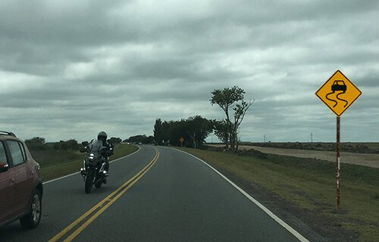
A. Reducir la velocidad del vehículo
B. Incrementar la velocidad del vehículo
C. Dar vuelta a la izquierda y después a la derecha

Frente a la siguiente situación, ¿qué posición debe adoptar el acompañante de un motovehículo?
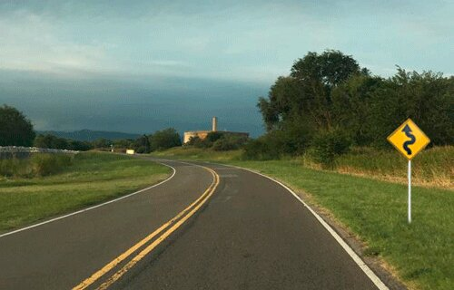
A. La misma que adopte el conductor pero anticipándose a él.
B. La contraria a la que adopte el conductor, para así contrarrestar la fuerza centrífuga.
C. La misma posición e inclinación que adopte el conductor.

Si al circular en ruta se encuentra con esta señal, ¿qué conducta debe seguir?
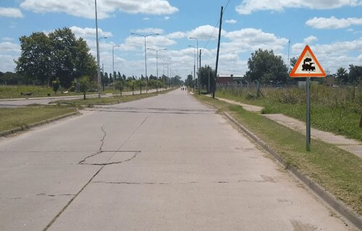
A. Se debe disminuir la velocidad y prestar atención a la posible aproximación de trenes.
B. Se continúa con la misma velocidad, salvo que se haga efectiva la aproximación del tren.
C. Se indica al resto de los conductores, la precaución sobre la aproximación de trenes, colocando balizas.

Según la Ley Nº 24.449, en el caso de detener un vehículo en esta zona, ¿cuál es la distancia mínima que se debe mantener?
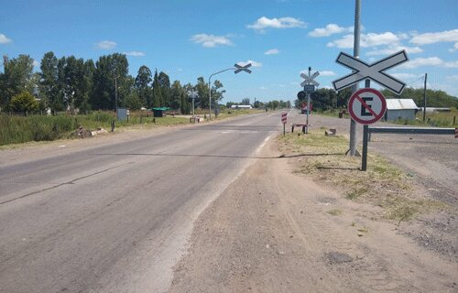
A. 5 metros respecto de los rieles.
B. 2 metros respecto de los rieles.
C. No existe una distancia mínima.

Indique qué significa esta señal:
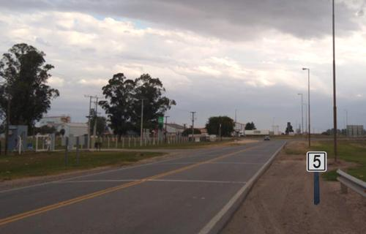
A. Ruta Nacional N°5.
B. Ruta Provincial N°5.
C. Ruta Panamericana N°5.

Según las normas generales, ¿cuál es la velocidad máxima permitida para motovehículos en esta zona de la ruta?
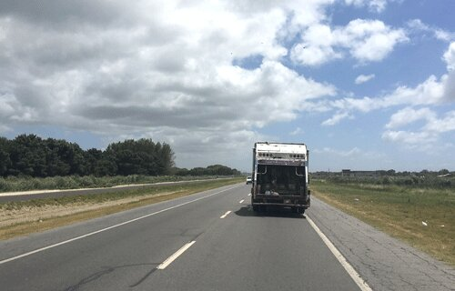
A. 110 km/h.
B. 130 km/h.
C. 80 km/h.

¿Cuál es la manera más adecuada de conducir un vehículo en este tramo de la ruta?
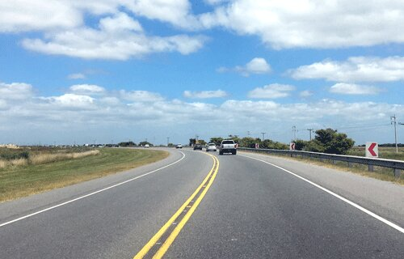
A. Aumentar la velocidad gradualmente antes de ingresar en la curva.
B. Desacelerar antes de ingresar a la curva.
C. Mantener la misma velocidad antes de la curva y acelerar mientras se circula en ella.

¿Qué significa esta demarcación amarilla en la calzada?
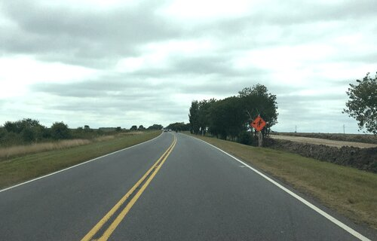
A. Es una señalización que se utiliza únicamente para dividir los carriles de la vía.
B. Indica, para ambos sentidos de circulación, que no debe ser traspasada ni se puede circular sobre ella.
C. Significa que sólo pueden circular vehículos particulares.

En la siguiente imagen, ¿qué indican las líneas centrales de la calzada señaladas? 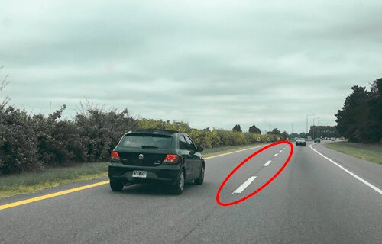
A. Que se pueden traspasar.
B. Que está prohibido traspasarlas.
C. Que es una zona de máximo peligro.

¿Cuál de la tres señales indica que la ruta es provincial?
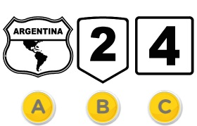
A. La señal A.
B. La señal B.
C. La señal C.

Indique qué significa esta señal:
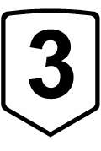
A. Ruta Nacional N°3.
B. Ruta Provincial N°3.
C. Ruta Panamericana N°3.

Indique qué tipo de señal es la que a continuación se muestra:
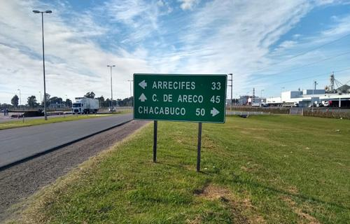
A. Preventiva.
B. Reglamentaria.
C. Informativa.

En la siguiente situación, ¿el vehículo B puede sobrepasar al vehículo A?
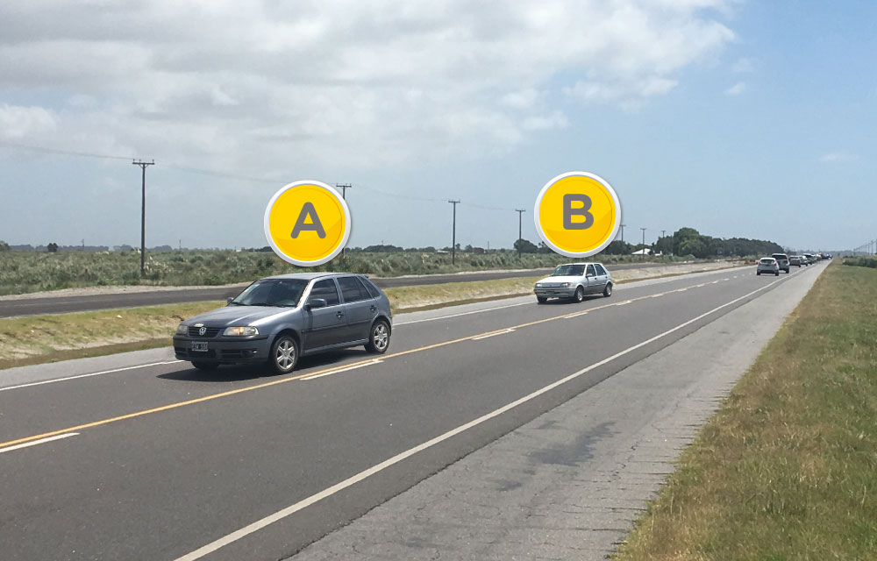
A. Sí, salvo que se acerque un vehículo en el sentido contrario.
B. No, ya que está prohibido por la demarcación horizontal.
C. Sí, haciendo las señales de luces correspondientes y si el vehículo que circula en sentido contrario está lejos.

¿Cuáles de los siguientes vehículos NO se encuentran en infracción?
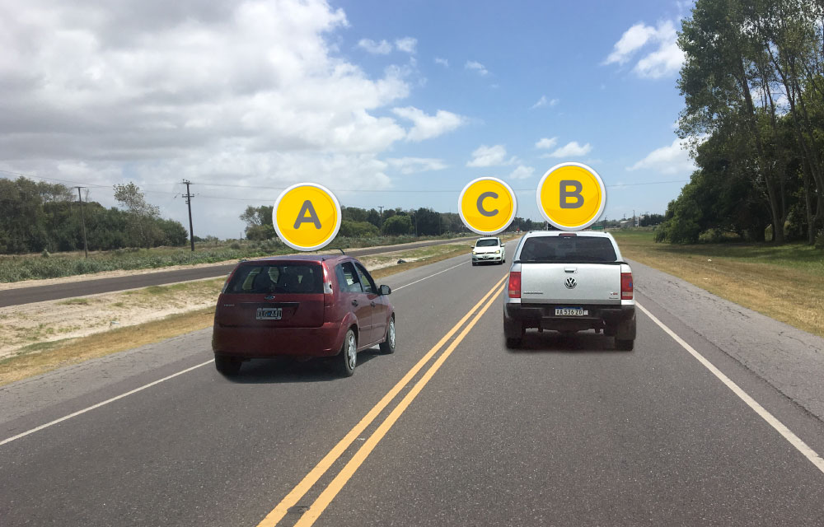
A. Los vehículos A y B.
B. Los vehículos A y C.
C. Los vehículos B y C.

El conductor del vehículo A quiere volver rápidamente al carril derecho porque ve ante él una situación de peligro, ¿qué debe hacer el conductor del vehículo B?
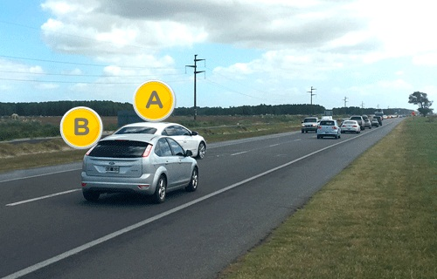
A. Aumentar la velocidad para que realice la maniobra detrás suyo.
B. Reducir la velocidad para facilitarle el retorno al carril.
C. Tocar bocina y hacer guiño de luces para indicarle que no debe realizar la maniobra.

En este tramo de la vía no se puede realizar un sobrepaso
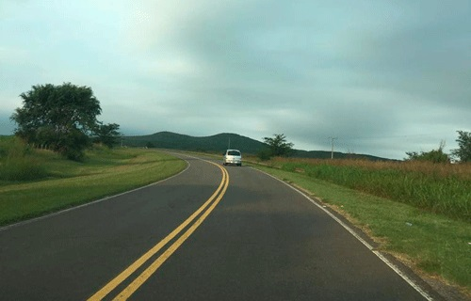
A. Verdadero.
B. Falso.

En esta situación, ¿quién tiene prioridad para realizar el sobrepaso al camión?

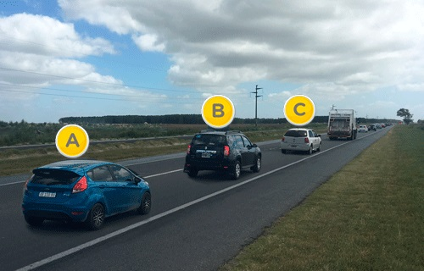
A. El vehículo A.
B. El vehículo B.
C. El vehículo C.

Frente a la demarcación central de la calzada señalada, ¿cuál es la conducta a seguir?
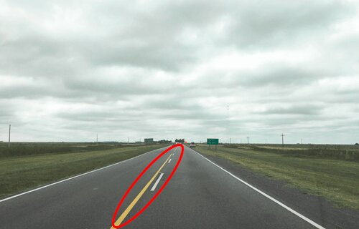
A. Se debe respetar lo que rige con respecto a la línea más próxima; si es continua no traspasarla y si es discontinua está permitido hacerlo.
B. Se debe respetar lo que rige con respecto a la línea más próxima; si es discontinua no traspasarla y si es continua está permitido hacerlo.
C. No debe traspasarse ninguna de ellas.

¿Qué indica esta demarcación amarilla en la calzada?
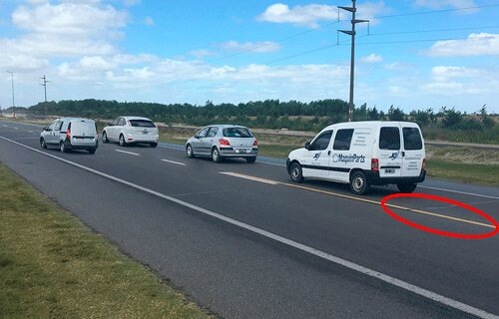
A. Indica que se puede traspasar.
B. Divide sentidos opuestos de circulación e indica que está prohibido traspasarla.
C. Que es una zona que se puede circular sobre ella.

Según la Ley 2148, al circular con un motovehículo detrás de este camión, ¿cuál es la distancia mínima de seguridad que debe mantener respecto de él?
La distancia que resulte de una separación de por lo menos…
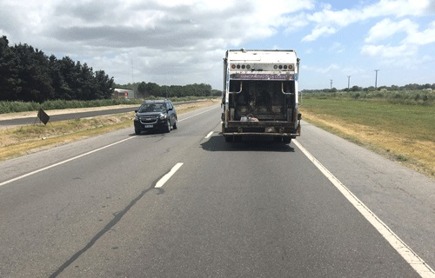
A. Un segundo.
B. Dos segundos.
C. Cinco segundos.

Si se encuentra conduciendo un motovehículo a excesiva velocidad en este tramo de la ruta, ¿cómo es recomendable que actúe para controlar el mismo?
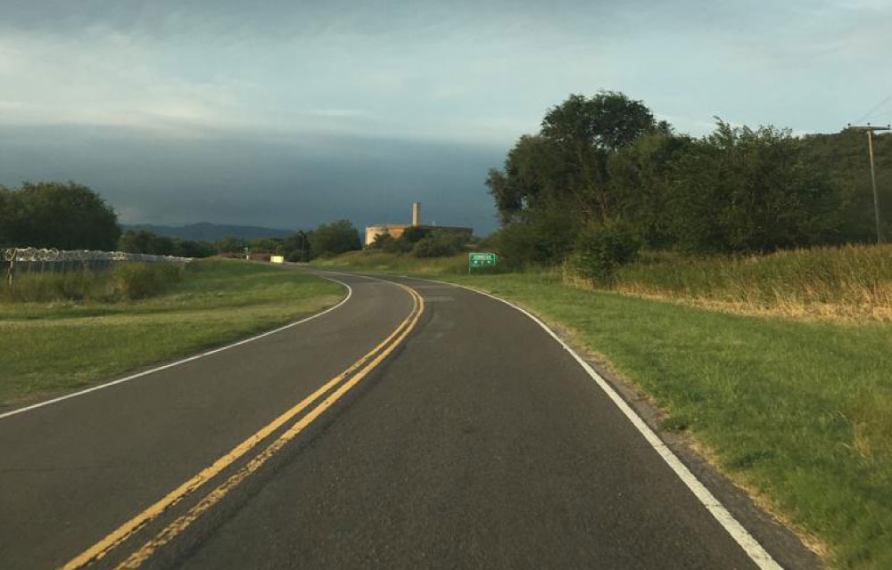
A. Frenando bruscamente y, al mismo tiempo, inclinándome lo más posible.
B. Enderezando rápidamente el motovehículo y acelerando.
C. Desacelerando e inclinándome lo más posible hacia el interior de la curva.

Con respecto al consumo de combustible, ¿qué consecuencias trae circular de la siguiente forma?
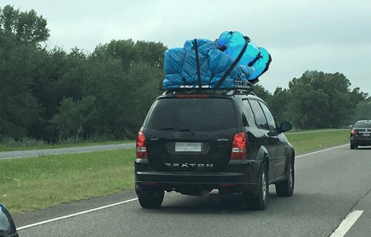
A. Aumenta el consumo de combustible porque el vehículo se vuelve más ligero.
B. Incrementa la resistencia del viento y con ello, aumenta el consumo de combustible.
C. Es indistinto donde se ubique la carga, no afecta al consumo de combustible.

